M E D I E N - I N F O R M A T I O N
3. Mai 2023

Routen der Genüsse in der Oststeiermark neu bei Genuss Reisen:
Aufblühen im Garten Österreichs
(52 Zeilen zu je 60 Anschlägen/ 2.967 Zeichen)
Im Frühling verwandelt sich die Oststeiermark in ein großes Blütenmeer. Auf den Wiesen oder im Wald sprießen die Blumen und unterstützen mit ihren Farbtupfern das Naturschauspiel Frühling. Die Oststeiermark gilt als der “Garten Österreichs“. Zentral liegen die Obst- und Weinbaugebiete des Naturparks Pöllauer Tal und des ApfelLand-Stubenbergsees. Wird das Pöllauer Tal von den markanten “Hirschbirnbäumen” geprägt, so sind es die Apfelgärten, die entlang der Steirischen Apfelstraße das größte Obstbaugebiet des Landes bilden. Diese „Routen der Genüsse“ in der Erlebnisregion Oststeiermark zählen jetzt auch zur Plattform „Genuss Reisen“, die für kulinarische Entdeckungsreisen in Österreichs Regionen stehen.
Der einzigartige Duft der unterschiedlichen Obstbäume und Blumen verzaubert Besucher besonders von März bis Mai in der Oststeiermark, dem Garten Österreichs. Es ist Frühling zwischen Wechselland und Gleisdorf, zwischen den Naturparken Almenland und Pöllauer Tal, der Region Weiz bis zum Hartbergerland, dem Apfelland und St. Ruprecht an der Raab sowie der Region Joglland-Waldheimat. Es ist Blütezeit. Es ist die Zeit, wo die Natur so richtig in die Vollen geht und in Weiß, in Rosa, in Gelb, in Violett und vielen weiteren Farben so richtig ins Herz und an die Seele geht. Es ist die richtige Zeit, um der Oststeiermark, der Apfel- und der Hirschbirnblüte sowie den Löwenzahn- und Krokuswiesen die Aufwartung zu machen. Die Oststeiermark mit ihren neun unterschiedlichen Teilregionen gilt gerade jetzt als Treffpunkt für all jene, die den Winter-Blues mit frischen Düften und Farben, auf Wegen und Festen voller sinnlicher Eindrücke vertreiben wollen.
„Routen der Genüsse“ führen zum Garten der Kulinarik
So facettenreich sich die Oststeiermark präsentiert, so vielfältig ist auch der Garten der Kulinarik. Verwöhnt werden die Gäste bei den Gastwirten mit traditioneller gut bürgerlicher Küche, in Haubenlokalen aber auch in urigen Buschenschänken oder Almhütten. Kulinarisch bekannt ist die Oststeiermark für die vielen Apfelsorten im ApfelLand, die geschützten „Hirschbirne“ aus dem Naturpark Pöllauer Tal, die Kräuter im Wechselland oder den Almochsen im Naturpark Almenland. Sie ist Heimat der Forellen aus kristallklaren Quellen in der Joglland-Waldheimat, des berühmten Mulbratls und der Trüffel aus Weiz. Hier findet man wunderbare Weine aus dem Hartbergerland, Kürbiskernöl und Käferbohnen und viele Spezialitäten mehr, die auf Bauernmärkten angeboten werden. Gäste können sich an den „Routen der Genüsse“ durch den Garten Österreichs kosten, wo viele kulinarische Urlaubsangebote für genussorientierte Gäste angeboten werden.
Weitere Informationen: http://www.genussreisen-oesterreich.at/apfelstrasse-und-hirschbirn-im-poellauer-tal-oststeiermark-der-garten-oesterreichs oder direkt beim Tourismusverband Oststeiermark, Geschäftsführer Dr. Stefan Schindler, Schloss 1, 8225 Pöllau, Tel. +43 3335 47 147, info@oststeiermark.com, www.oststeiermark.com .

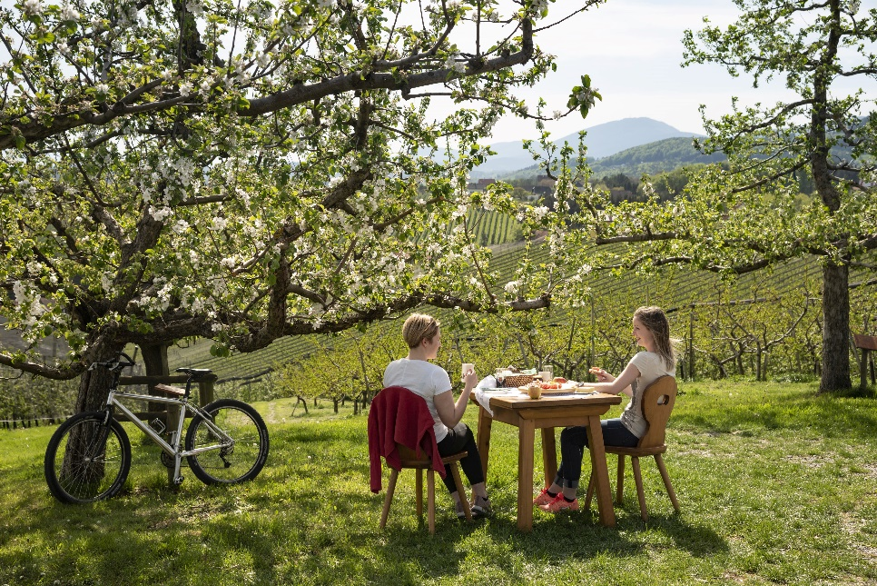
Bildtext:
Die „Routen der Genüsse“ wie Steirische Apfelstraße oder Hirschbirn im Naturpark Pöllauer Tal in der Erlebnisregion Oststeiermark zählen jetzt auch zu „Genuss Reisen“, der Plattform für kulinarische Entdeckungsreisen in Österreichs Regionen.
Fotocredit: Bernhard Bergmann
Ort: Erlebnisregion Oststeiermark
Abdruck honorarfrei!

